Вокально-хоровая работа в детском фольклорном коллективе.

Одной из важнейших традиций русской вокальной школы является исключительное внимание к процессу развития детского голоса. Наша вокальная педагогика требует бережного отношения к неокрепшему детскому голосу и вместе с тем указывает на большие возможности работы с
ним.
Обычно примерные тоны у маленьких певцов прослушивается в диапазоне . Искать эти звуки следует при эмоционально ярком, выразительном исполнении высокохудожественного произведения, когда с ребёнка снимается всякая скованность, и он свободно изливает свои чувства в пении. Лучшими сочинениями подобного рода будут народные мелодии с ограниченным диапазоном и особенно песни, имеющие нисходящее мелодическое движение. Таких образцов в фольклоре можно найти довольно много, большинство из них принадлежит к жанрам колыбельных и прибауток. Для достижения напевности можно вовлечь ребенка в игру, связанную с убаюкиванием любимой куклы. - Атмосфера покоя и ласки побудит юного певца исполнить мелодию мягко и протяжно. В игре значительно легче создаются предпосылки для правильного воспитания лучших качеств голоса, его тембра.

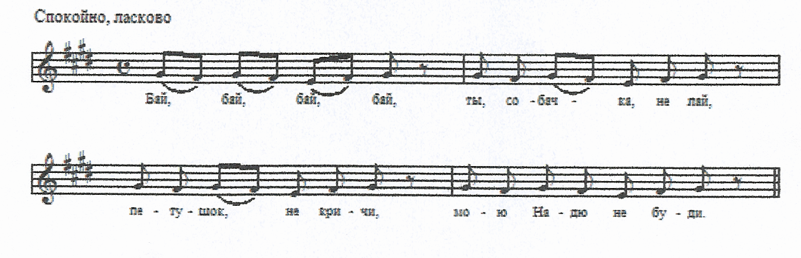

У маленьких детей тембр очень неровен, что особенно проявляется в пении различных гласных, звучащих подчас пестро и некрасиво. Сам же характер народных колыбельных песенок будет способствовать выработке ласкового, льющегося звука, который несомненно скажется на более ровном и красивом интонировании различных гласных. Нисходящее движение в мелодии этих образцов поможет начинающим певцам сохранять высокую позиционно на протяжении всей песни.
Хорошо известно, какое значение в вокальной практике придается нахождению верной позиции, то есть естественному, без напряжения звучанию голоса с первого тона. С этой целью многие педагоги используют в упражнениях различные восклицания: «ой!», «ох!», «ах!». Этот прием помогает непроизвольно найти хороший и верный первый тон. В песне «Ой, заинька, по сенечкам беги» как будто специально поставлена и разрешена эта нелегкая задача. Почти все фразы песен начинаются с восклицания «ой!». Как только педагог добьется от детей естественной свободы исполнения, верхний звук в песне зазвучит уверенно и вокально красиво. Затем следует перевести найденное звучание на все другие звуки.
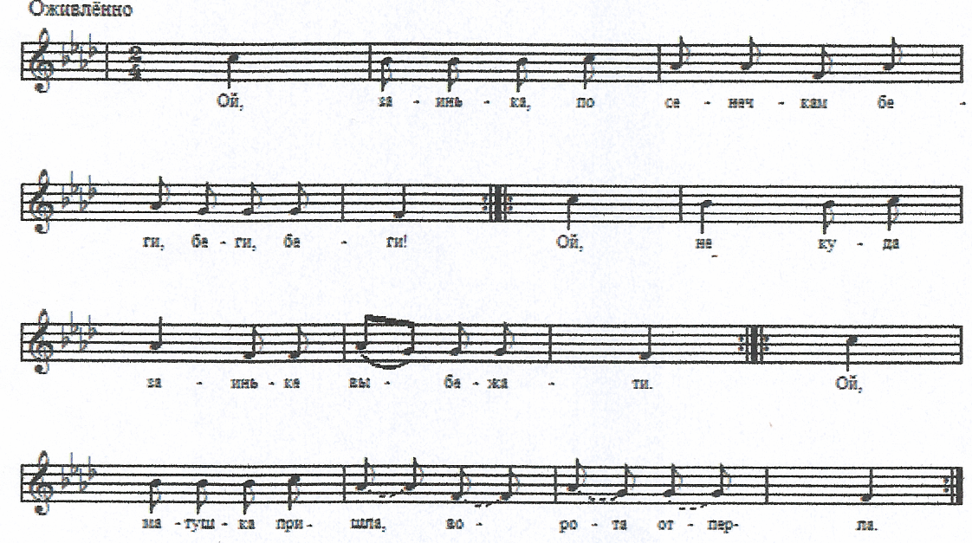

Необычайно важную роль в достижении красивого звукообразования играют песни с ярким драматическим содержанием. При разучивании таких песен можно использовать игру «Эхо». В этой игре главным является подражание, а дети всех возрастов любят и умеют подражать. Содержание песни «Луковка», подсказывает участие в ее исполнении двух групп: спрашивающей и отвечающей или спрашивающего - солиста и отвечающих – хора. Солистом выбирается наиболее сильный в вокальном отношении хорист; отвечающие – все остальные участники хора – должны точно подражать солисту.
